Как девочка Алиса перестала бояться
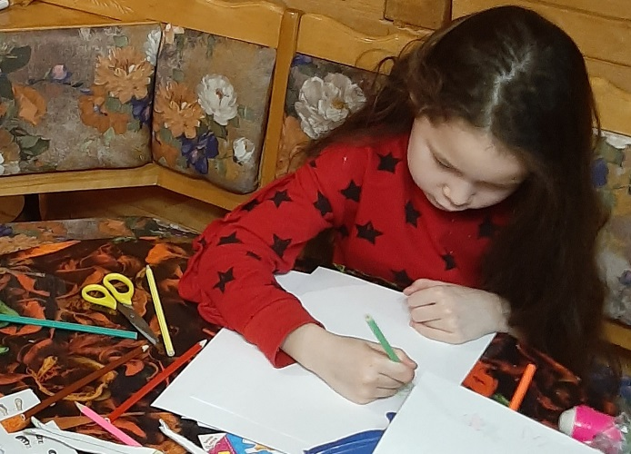
Живет на свете девочка Алиса, ей 6 лет. У неё большая семья: папа, мама, младшая сестрёнка Каролина. Да дедушка с бабушкой, жили они в отдельности. Дедушка с бабушкой жили в большом двухэтажном многокомнатном доме. В этом доме у сестёр есть своя большая комната, где они спят одни. Алиса, как старшая внучка, иногда приходила в гости без родителей и Каролины. Дом-то большой, хороший в этом однако были свои минусы. Ну, например: иногда без приглашения гостили маленькие мыши. Эти мыши шуршали, но девочки не боялись. Они знали, что дедушка на них поставит капканы.
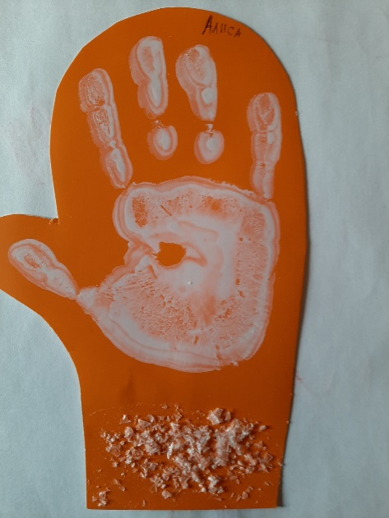
Однажды с Алисой случилось такая история. Как-то раз, играя в «Бабушку Гренни», Алиса осталась в комнате одна. Время было уже девять вечера. Она умывалась и собиралась лечь спать. Коснувшись ручки двери, которая вела в неосвещенную темную спальню, Алиса вдруг почувствовала сильную тревогу, ей показалось, что в спальне кто-то есть.
Страх Алисы стал настолько сильным, что она так и не решилась войти в спальню, а стала громко плакать. На плач Алисы с соседней комнаты прибежала бабушка.
Обняла внучку и спросила: «Малышка моя, что с тобой случилось»?
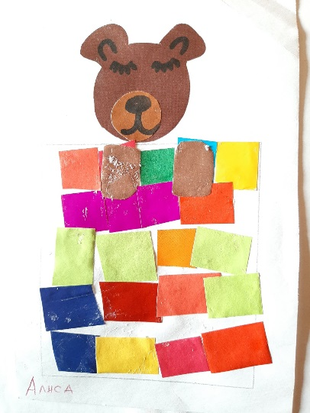
Алиса, вытирая слезки, сказала: «Похоже, бабка Гренни подложила на мою кровать мышат. Я чувствую, как они шуршат».
– Алиса, а ты не забыла, что у тебя на кровати твои плюшевая мишка и кукла Барби, тебе просто показалось.
Они подошли к двери, ведущей в спальню. Чуть приоткрыли её. Всё было тихо. Никто не шуршал.
Бабка Гренни здесь ни при чем. И вдруг бабушка поняла, что сама не знает, кто такая бабушка Гренни.
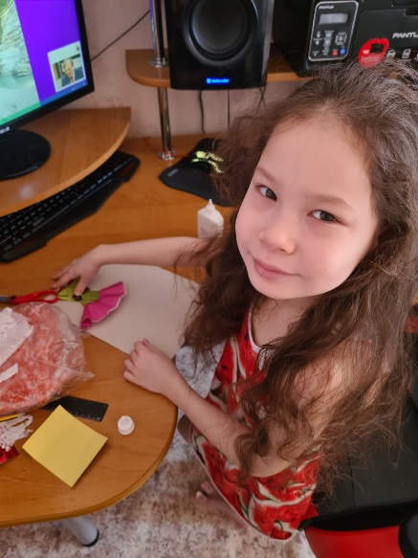
– Не волнуйся, Алиса, - бабушка улыбнулась и ласково обняла внучку. - Я ведь сама не знаю про такую бабку, расскажи мне о ней.
Алиса так удивилась что её бабушка не знает про такую страшилку и начала рассказывать о компьютерной игре.
– Ничего себе игра, – возмутилась Алисина бабушка, - даже мне стало боязно. И предложила страшилку превратить в добрую бабку.
– Как это? Превратить?
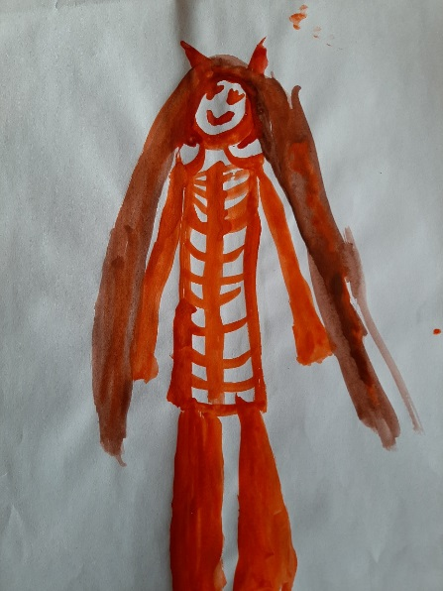
– Да, чтобы не боятся и лечь спать, нужно избавиться от страха. Тебе нужно рисовать её, а я буду сидеть рядом с тобой и смотреть как ты рисуешь.
Алиса облегченно вздохнула и стала рисовать. Рисуя, девочка постепенно успокаивалась, краем глаза смотрела на улыбающейся бабушку. Рисунок получилось добрым.
Когда Алиса закончила рисовать бабушка, уложила её спать, а перед сном почитала ей сказку про «Царевну - лягушку», слушая сказку, Алиса стала засыпать, ведь уже было позднее время. Даже тогда, когда бабушка закрыла за собой дверь и вышла из темной комнаты, девочка не боялась. Она поняла: это было всего лишь ее воображение, никакой бабушки Гренни не существует!
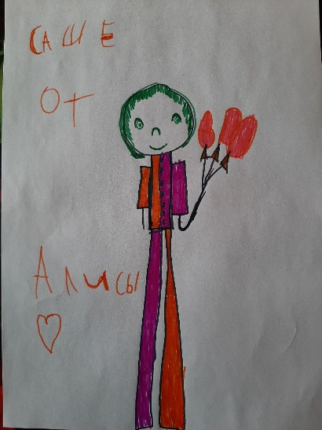
Автор: Корякина А.Ю.,
Педагог-психолог
МОБУ ДО «ЦПМСС «Доверие»
г. Мирный, РС (Я)

